61 ans Sécurité

C’est le Meeting Aérien de Cholet qui a lieu tous les 2 ans.
Génial ! Il y a même un camp militaire 1944 reconstitué.
Beaux sujets = Belles photos.
J’arrive tranquille, mais, Halte, on ne passe pas ! Votre Badge.
J’avais bien sûr oublié de m’inscrire pour le Badge, mais je ne m’inquiète pas : On n’empêche pas Tricotin de passer, surtout sur son territoire.
Péché d’Orgueil, car rien à faire pour passer.
Je rentre en pleurs à la Maison. Mon amour-propre est atteint.
L’après-midi, malgré des nombreux barrages quasi-infranchissables, (On doit craindre une troisième guerre mondiale), j’atteins le camp militaire.
J’apprends que Le Commissaire de Police et l’Aviation Civile de Nantes n’ont pu pénétrer qu’après de longues et pénibles négociations. Notre Député-Maire a du faire demi-tour. Interdit.

J’ai séché mes larmes car je suis très heureux de vivre dans une ville où la sécurité est si bien assurée.

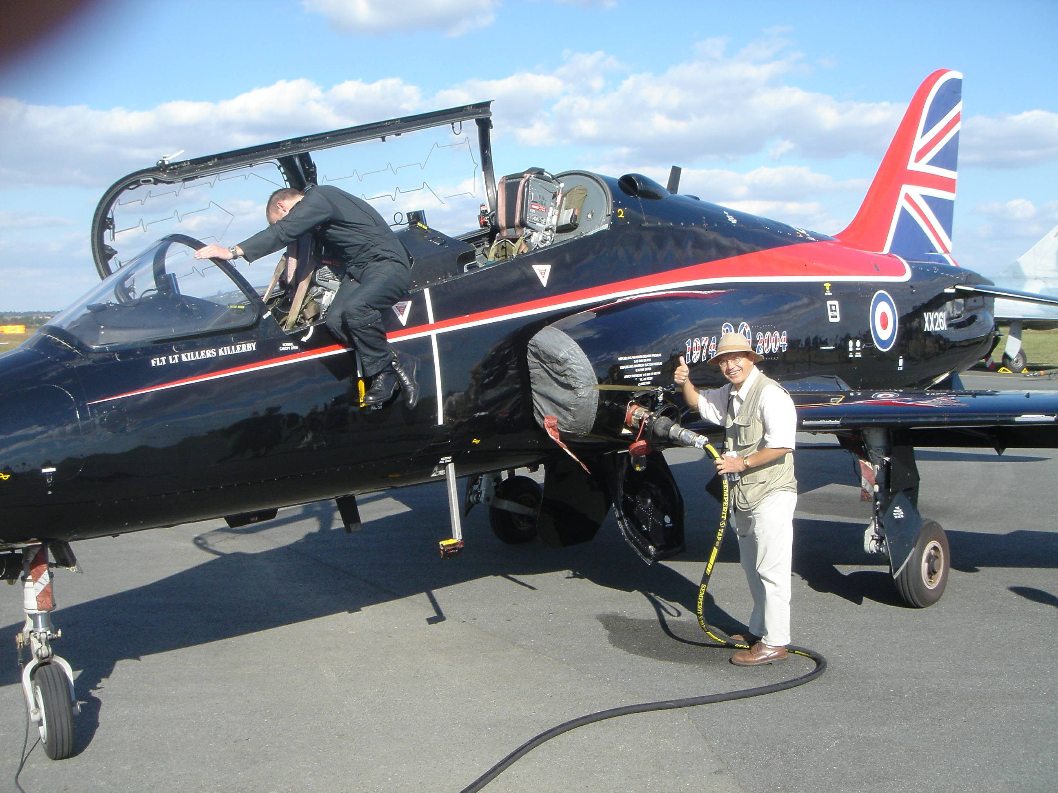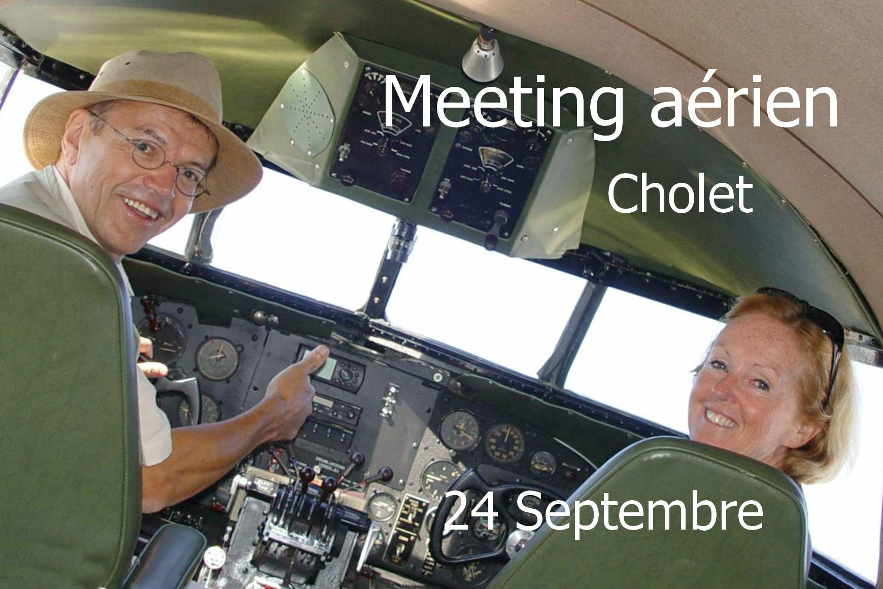

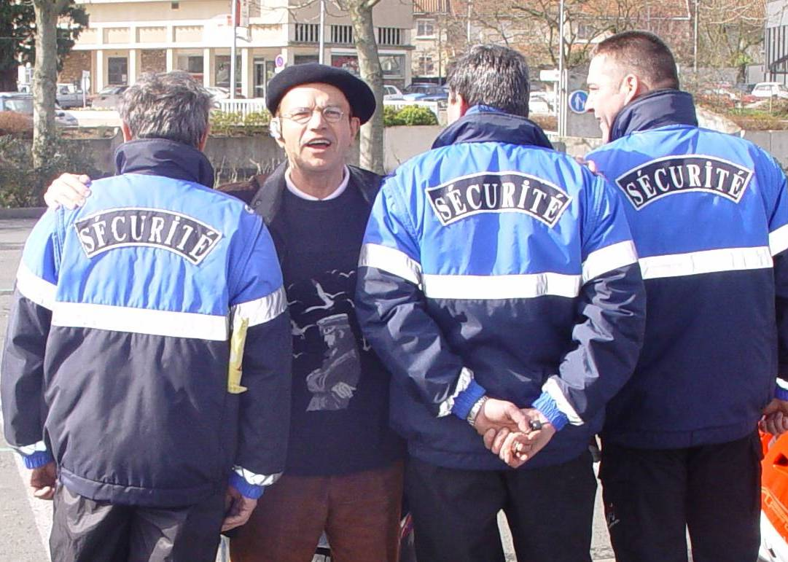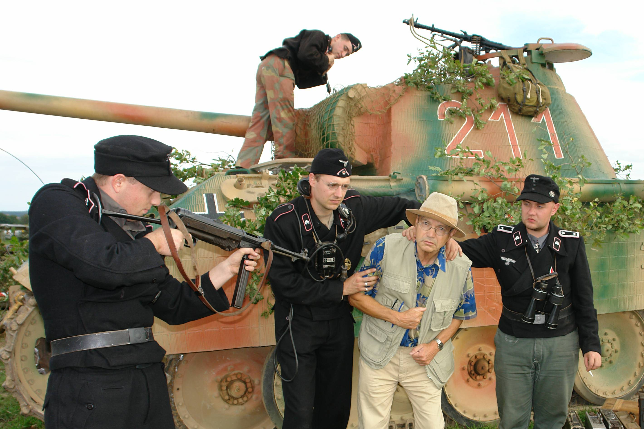
Halte, on ne passe pas ! Verboten Übergang

© tricotin.net/Histoires 19/08/07 6130

